**Unità Operativa/Divisione: _________________________**

**Direttore/Responsabile: ____________________________**

***Dichiarazione di avvenuta informazione e di espressione del consenso all’atto medico-chirurgico nei casi di ERNIE E/O LAPAROCELI INTASATI/STROZZATI***

COGNOME E NOME DEL PAZIENTE: _______________________________

COGNOME E NOME DEL MEDICO DELL’U.O. CHE FORNISCE L’INFORMAZIONE ACQUISISCE IL CONSENSO: _____________________________

DATA, ORA E LUOGO DI ACQUISIZIONE DEL CONSENSO, PREVIA INFORMATIVA: ______________________________

**INFORMATIVA**

Io sottoscritto/a ___________________________ nato/a a _____________________ il ____________ residente in ________________ dichiaro di voler essere edotto delle informazioni necessarie al rilascio del consenso al trattamento proposto, di voler non voler coinvolgere o incaricare in mia vece il familiare Sig.___________________________ o convivente Sig. _____________________________ o fiduciario Sig. _____________________________________.

A seguito delle informazioni somministrate, dichiaro di essere stato/a informato/a in modo completo, chiaro e per me comprensibile della sospetta patologia da cui sono affetto/a che potrebbe consistere in:

**[ ] ERNIA INGUINALE INTASATA/STROZZATA**

**[ ] ERNIA CRURALE INTASATA/STROZZATA**

**[ ] ERNIA OMBELICALE INTASATA/STROZZATA**

**[ ] ERNIA EPIGASTRICA INTASATA/STROZZA**

**[ ] ERNIE RARE DELLA PARETE ADDOMINALE INTASATE/STROZZATE**

ovvero il passaggio di una porzione di viscere addominale (epiploon, ansa intestinale), attraverso un difetto della parete addominale o un orificio naturale, verso un’altra regione anatomica e l’impossibilità a ridursi per tornare nelle sue condizioni iniziali, tale da determinare una condizione di sofferenza del viscere erniato.

Per tale condizione acuta espostami, è indicato ed inevitabilmente necessario **un intervento chirurgico urgente**, non essendo efficaci e/o percorribili ulteriori opzioni terapeutiche.

Mi è stato spiegato, anche, in maniera comprensibile che, quando l’ernia si instaura in corrispondenza di una precedente incisione chirurgica, questa condizione prende il nome di **LAPAROCELE** e che, nei casi in cui risulta impossibile ridurre i visceri erniati in cavità addominale al punto tale da determinarne una condizione di sofferenza, si tratta di **LAPAROCELE INTASATO E/O STROZZATO**. Inoltre, il laparocele può presentarsi in più varianti in base alla sede del difetto attraverso il quale si instaura:

**[ ] LAPAROCELE SU PREGRESSA LAPAROTOMIA (mediana, sottocostale, Pfannenstiel, da pregressa stomia, etc)**

**[ ] LAPAROCELE PARASTOMALE**

**[ ] LAPAROCELE SU SITO DI TROCAR**

Sono stato/a informato/a che per tali patologie l’intervento chirurgico previsto consisterà in una **PLASTICA DELLA PARETE ADDOMINALE**,ovvero la riparazione del difetto erniario (inguinale, crurale, addominale), preceduta dalla valutazione delle condizioni di vitalità del viscere erniato e, quindi, dalla riduzione dello stesso in cavità addominale.

Mi è stato spiegato che **la diagnosi potrebbe essere modificata sulla scorta dei riscontri intra-operatori**, dopo l’esplorazione ed ispezione minuziosa della cavità addominale.

L’intervento proposto presenta alcune possibili varianti tecniche:

* **PLASTICA PROTESICA (riparazione del difetto erniario con posizionamento di una protesi compatibile)**
* **PLASTICA DIRETTA (riparazione del difetto erniario senza posizionamento di una protesi compatibile)**
* **MEDIANTE APPROCCIO LAPAROSCOPICO**
* **MEDIANTE APPROCCIO LAPAROTOMICO**

Dichiaro di aver ricevuto esaurienti spiegazioni con particolare riguardo a: diagnosi, prognosi, benefici e rischi sia degli accertamenti diagnostici sia dei trattamenti sanitari indicati. Mi sono state illustrate le possibili alternative, le conseguenze del mio rifiuto dei trattamenti e/o accertamenti diagnostici, nonché della mia rinuncia agli stessi.

Mi è stato spiegato che ho diritto di rifiutare in tutto o in parte gli accertamenti diagnostici o i trattamenti o revocare il consenso prestato e mi sono state illustrate le conseguenze di tali decisioni.

Mi è stato spiegato che ho diritto di rifiutare in tutto o in parte di ricevere le informazioni o indicare una persona incaricata di riceverle e di esprimere il consenso in mia vece e che tutto sarà annotato in cartella e nel fascicolo sanitario.

**Dichiaro di aver compreso che durante l’intervento chirurgico potrebbe rendersi necessario modificare la strategia chirurgica** sulla base della valutazione intraoperatoria della cavità addominale.

Mi è stato illustrato con chiarezza che potrebbe rendersi necessaria, in caso di intervento iniziato per via laparoscopica, per impedimenti di carattere tecnico, legati al paziente (ad esempio motivi cardio-respiratori) o di altra natura, **una conversione in laparotomia** (solitamente con un’incisione verticale al centro dell’addome o in corrispondenza della tumefazione erniaria o in altre sedi a discrezione del chirurgo), per poter addivenire alla corretta diagnosi e/o al fine di concludere l’intervento in sicurezza.

Sono stato/a inoltre edotto/a sulla possibilità di essere sottoposto/a, qualora fosse necessario, ad una resezione, parziale e/o completa del viscere cavo erniato, determinata dalle sue condizioni di mancata vitalità, che **può anche esitare nel confezionamento di una stomia**. Nei casi più compromessi potrebbe rendersi necessaria, inoltre, **l’esecuzione di una laparostomia (open abdomen)**.

Mi è stata fornita una chiara spiegazione riguardante il tipo di intervento, le finalità, i benefici, gli eventuali rischi, le possibili menomazioni che potrebbero derivare dall'intervento chirurgico al quale mi sottoporrò e che esiteranno una o più cicatrici.

Sono stato informato in modo chiaro ed esaustivo riguardo alle eventuali complicanze e/o conseguenze che possono derivare dall'intervento chirurgico proposto, indipendentemente dalla corretta esecuzione della procedura, di seguito elencate in modo esemplificativo e non esaustivo:

**POSSIBILI**

* **Infezioni delle ferite chirurgiche**, che possono richiedere antibioticoterapie e/o medicazioni avanzate;
* **Recidiva erniaria**, cioè la formazione di un’ernia in corrispondenza dello stesso sito chirurgico e con le medesime caratteristiche di quella attuale, con possibile necessità di ulteriore intervento chirurgico; l’esecuzione della plastica di parete addominale senza il posizionamento di una protesi, quando controindicata, aumenta notevolmente il rischio dell’instaurazione di un laparocele recidivo);

**MENO POSSIBILI**

* **Lesioni dei visceri endoaddominali,** cioè lesioni degli organi endoaddominali, in particolare dell’intestino, causate anche dalla presenza di tenaci aderenze tra i visceri stessi o tra i visceri e la parete addominale, dovute al processo infiammatorio in atto o per anomalie anatomiche. Tali lesioni possono essere riscontrate in fase intraoperatoria o postoperatoria, in quest’ultimo caso sono definite misconosciute, e potrebbero richiedere la necessità di reinterventi (unrecognized lesions);
* **Confezionamento di una enterostomia, temporanea e/o definitiva,** dovuta all’impossibilità di ricostituire la continuità intestinale;
* **Infezioni e/o rigetto della protesi** per le quali potrebbe essere necessario un reintervento con l’obiettivo di rimuovere la protesi precedentemente posizionata;
* **Lesioni vascolari** di vasi sanguigni arteriosi e/o venosi che possono verificarsi per la presenza di tenaci aderenze tra i visceri e le strutture vascolari dato il processo infiammatorio in atto o per anomalie anatomiche;
* **Emorragie ed ematomi postoperatori** che possono richiedere emotrasfusioni,procedure di radiologia interventistica e/o re-interventi chirurgici;
* **Formazione di raccolte o ascessi intra-addominali** **e/o di parete addominale** che possono richiedere antibioticoterapia associato a trattamenti percutanei e/o chirurgici.
* **Sieromi paraprotesici e/o di parete addominale**;
* **Esiti cicatriziali** (aderenze peritoneali) che potrebbero esitare in disturbi della canalizzazione;
* **Occlusioni intestinali post-operatorie, immediate e/o tardive;**
* **Cheloidi.**
* **Second look chirurgico;**
* **Diffusione del gas (anidride carbonica) utilizzato in corso della laparoscopia nel tessuto sottocutaneo o in torace** (enfisema sottocutaneo o mediastinico);
* **Embolia polmonare gassosa**, causata dall’ingresso del gas (anidride carbonica) utilizzato in corso della laparoscopia nei grossi vasi;
* **Ipercapnia**, che consiste nell’ eccessivo assorbimento di anidride carbonica nel sangue;
* **Broncopolmonite, atelettasia, insufficienza respiratoria, scompenso cardiocircolatorio;**
* **Trombosi venosa profonda;**
* **Complicanze sistemiche a carico di cuore, polmoni, reni, fegato, cervello**, soprattutto in soggetti anziani e/o con importanti malattie d’organo (coronaropatie, insufficienza renale o epatica o respiratoria) o sistemiche (diabete, dismetabolismi, defedamento), possono verificarsi in corso o dopo qualunque manovra anestesiologica, chirurgica, farmacologica.
* **Decesso**

Mi è stato illustrato che in caso di rinuncia e/o rifiuto di trattamenti necessari per la mia sopravvivenza mi verranno chiarite le conseguenze, le possibili alternative e sarà promossa ogni possibile azione di sostegno affinché sia volontaria e consapevole la manifestazione della mia volontà.

Sono stato informato che la mia accettazione, revoca o rifiuto ai trattamenti saranno annotati in cartella e nel fascicolo elettronico sanitario.

Sono stato informato che comunque non posso esigere trattamenti contrari alla legge, alla deontologia professionale dei curanti, alle buone pratiche cliniche assistenziali e che di fronte a queste richieste i Sanitari non hanno alcun obbligo di esecuzione né possono essere responsabili della mancata ottemperanza.

Sono stato anche informato che i tassi di insorgenza delle eventuali complicanze, anche nel postoperatorio, possono variare a seconda delle condizioni cliniche del paziente e della gravità della patologia.

Sono stato reso edotto che qualora ricorra un pericolo attuale di danno grave alla mia persona o pericolo di vita non altrimenti evitabile, o se si verifichino difficoltà nell'eseguire l'intervento chirurgico con la tecnica proposta, i sanitari curanti adotteranno tutte le pratiche ritenute idonee per prevenire o limitare il pericolo e, comunque, **eseguire l'intervento chirurgico nel modo più sicuro possibile, anche se ciò dovesse comportare modifiche al programma terapeutico precedentemente illustrato**.

Mi è stato illustrato il rischio che l’intervento possa non essere risolutivo e che possa quindi residuare o recidivare la patologia per cui è stato indicato l’intervento.

Sono stato reso edotto che, sulla base delle condizioni emodinamiche e respiratorie riscontrate a fine intervento, potrebbe essere necessario il trasferimento post-operatorio presso un reparto di terapia intensiva, presso questo ospedale o, in caso di mancanza di posto letto, presso altro ospedale individuato dal servizio di emergenza a seguito di ricerca di posto letto;

che nelle situazioni di assoluta emergenza, urgenza i componenti dell’equipe sanitaria mi assicureranno le cure necessarie anche quando le mie condizioni cliniche e le circostanze non consentano di recepire la mia volontà.

Data: _________________

Firma Paziente e/o Legale Rappresentante: _________________________

Firma del Medico dell’U.O.: _______________________

**DICHIARAZIONE DI CONSENSO**

Ciò premesso:

* Il sottoscritto/a__________________________________ nella piena capacità di intendere e di volere, dopo essere stato/a edotto/a in maniera completa, esaustiva e comprensibile ed in un tempo di comunicazione ritenuto congruo e non avendo ulteriori domande da porre riguardo all’intervento chirurgico che è stato proposto,
* L’avente diritto/rappresentante legale o esercente la potestà in qualità di genitore/tutore/amministratore di sostegno_________________ nato a ___________ il__________ residente a ________________ assume la presente dichiarazione per conto del/della paziente (nome e cognome)_________________________, che allo stato attuale è impossibilitato/a ad esprimere valido consenso perché minore/inabilitato/incapace/interdetto, dopo essere stato edotto in maniera completa, esaustiva e comprensibile ed in un tempo di comunicazione ritenuto congruo, e non avendo ulteriori domande da porre riguardo all’intervento chirurgico che è stato proposto e dopo che comunque sono state fornite informazioni all'incapace e/o minore con riguardo alla sua possibilità di comprensione, maturità e possibilità di esprimere volontà (gli aventi diritto vengono resi edotti che in caso di conflitto con la volontà anche parzialmente espressa dal minore/incapace o conflitto tra il rappresentate legale che rifiuti le cure e il medico che le ritenga appropriate e necessarie, la decisione sarà rimessa al Giudice tutelare, tranne in casi di emergenza/urgenza),

**consapevolmente dichiara**:

* Accetto il trattamento chirurgico proposto dall'equipe di questa Unità Operativa anche autorizzando i sanitari curanti individualmente o in equipe, al trattamento di eventuali patologie aggiuntive che possano essere rilevate durante l'intervento chirurgico, nel rispetto degli standard di cura e della mia volontà. Inoltre, autorizzo l'utilizzo dei tessuti e/o organi asportati per scopi diagnostici e di ricerca scientifica.
* Acconsento alla registrazione audio e video e/o riprese e fotografie durante le procedure diagnostiche e/o terapeutiche, e alla loro eventuale archiviazione, e che queste vengano utilizzate a scopi di ricerca scientifica nonché ai fini di audit e per il monitoraggio del rischio clinico, nel rispetto della mia privacy e delle normative sulla protezione dei dati personali.
* Rifiuto il trattamento chirurgico proposto dall'equipe di questa Unità Operativa.
* Rinuncio agli accertamenti diagnostici e/o ai trattamenti sanitari proposti e revoco il consenso precedentemente prestato all’atto chirurgico

Prendo atto che la mia accettazione, la revoca, il rifiuto saranno annotati nella cartella clinica e/o nel fascicolo sanitario elettronico e che il rifiuto la rinuncia o la revoca, finché possibile, rende esente l'equipe medica da responsabilità civile e/o penale.

Si dà atto che l’acquisizione del consenso è avvenuta:

* in lingua italiana
* con traduzione in lingua comprensibile al paziente a mezzo di___________________.

Data: _________________

Firma Paziente e/o Legale Rappresentante: _________________________

Firma del Medico dell’U.O.: _______________________

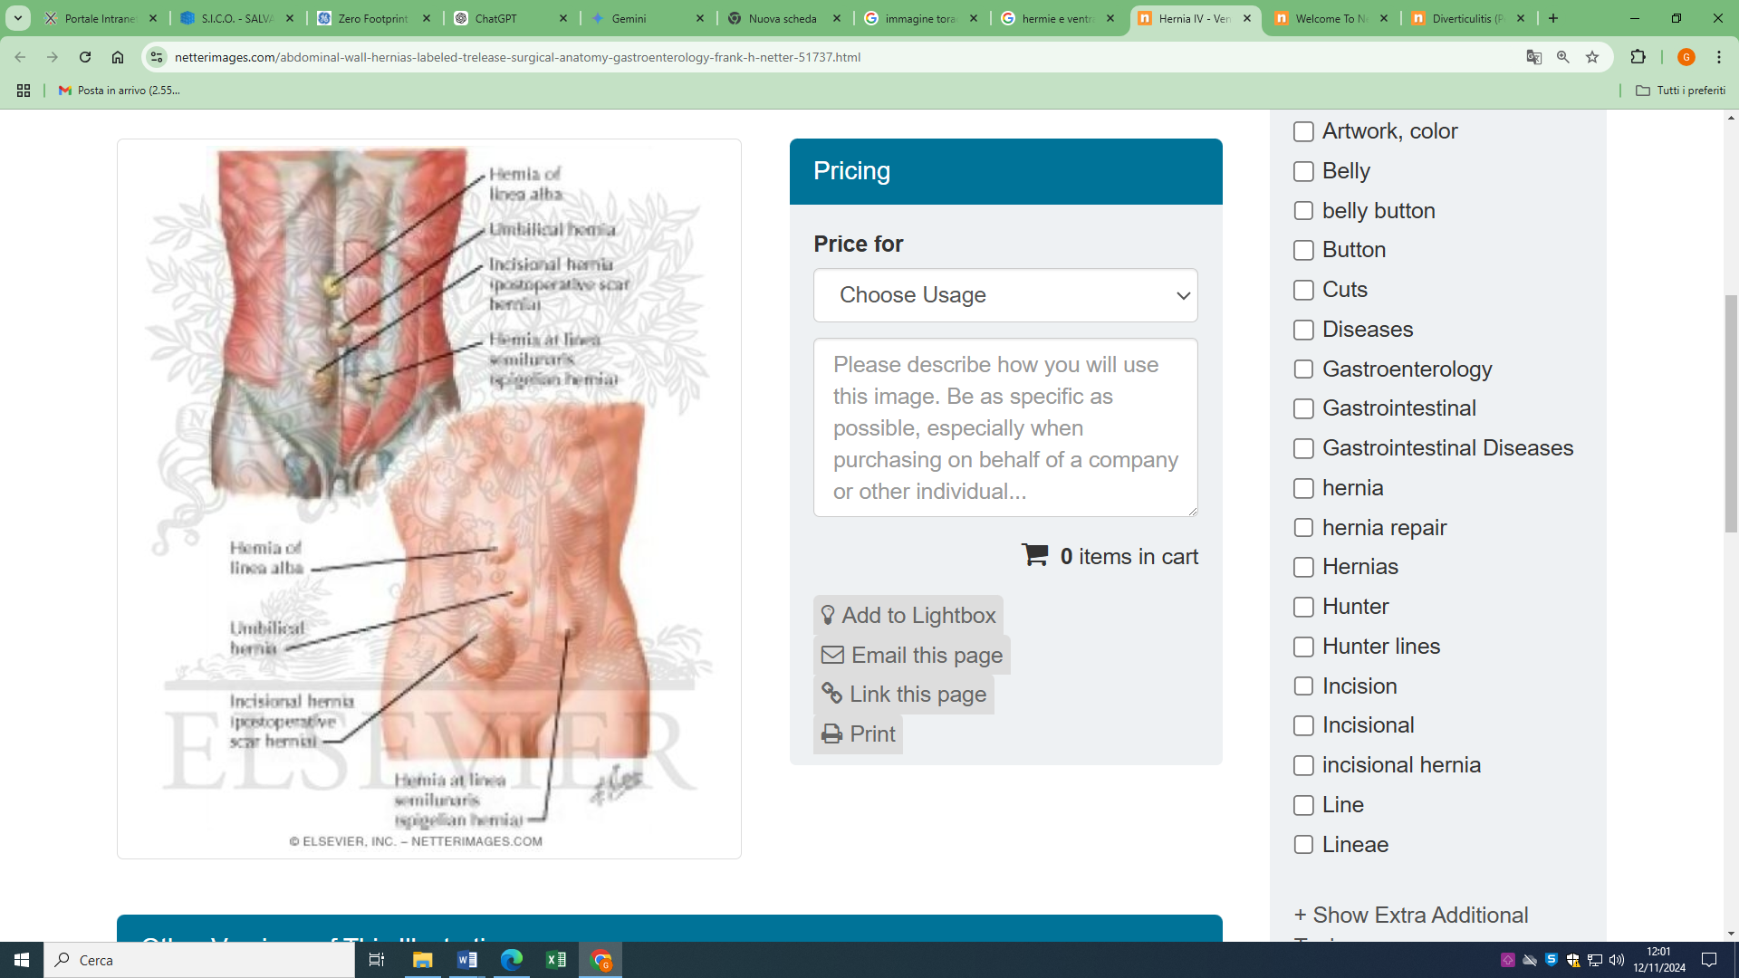 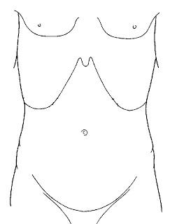

Fonte: Atlas of human Anatomy, Netter

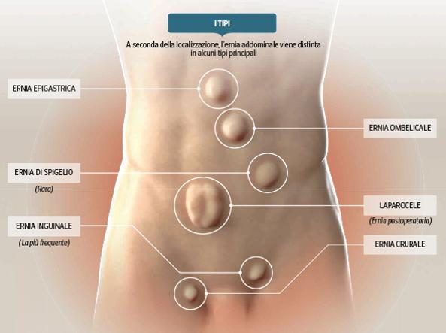

**RIFERIMENTI BIBLIOGRAFICI**

* De Simone B, Birindelli A, Ansaloni L, Sartelli M, Coccolini F, et al. **Emergency repair of complicated abdominal wall hernias: WSES guidelines. Hernia. 2020** Apr;24(2):359-368.
* Coccolini F, Roberts D, Ansaloni L, Ivatury R, Gamberini E, et al. **The open abdomen in trauma and non-trauma patients: WSES guidelines. World J Emerg Surg. 2018** Feb 2;13:7.
* Birindelli A, Sartelli M, Di Saverio S, Coccolini F, Ansaloni L, et al. **2017 update of the WSES guidelines for emergency repair of complicated abdominal wall hernias. World J Emerg Surg. 2017** Aug 7;12:37
* Coccolini F, Montori G, Ceresoli M, Catena F, Moore EE, et al. **The role of open abdomen in non-trauma patient: WSES Consensus Paper. World J Emerg Surg. 2017** Aug 14;12:39.